（2-1-2臺東縣臺東市卑南國民小學）
114學年度臺東縣原住民族教育資源中心
子計畫 阿美族飲食文化 成果報告
- 依據：中華民國114年9月30日府教課字第1140222921號函辦理。
二、計畫目標
(一)增進本土化、環境與人文特徵認識，並培養保存、傳遞及創新之觀念。
(二)用美食傳遞文化，承載風土民情與情感連結，並藉由動手體驗，激發學生本土活動興趣，
提升本土教育成效。
(三)讓親師生透過原住民食物的認識與體驗，了解原住民飲食文化，促進對多元文化的理解與
尊重。
三、經費使用
(一)核定金額：60,000元
(二)實際支出額：60,000元
(三)核銷完成日期及經費落差說明
115年3月23日完成核銷
經費落差說明：經費執行率 100 %
四、實施內容
課程流程表
日期 | 時間 | 課程內容 | 講師 | 對象 | 備 註
12/13  (星期六) | 10:30~13:30 | 1.turon麻糬 | 侯憶華  陳麗芳 | 1-6年級  幼兒園 | 親師生  約500人
12/13  (星期六) | 10:30~13:30 | 2.小米粽 | 王曉彤  許芸媛 | 1-6年級  幼兒園 | 親師生  約500人
12/13  (星期六) | 10:30~13:30 | 3.烤醃肉(Silaw) | 伊娃•依斯坦娜  邱自立 | 1-6年級  幼兒園 | 親師生  約500人
12/13  (星期六) | 10:30~13:30 | 4.小米甜甜圈 | 曹祐森  張雅筑 | 1-6年級  幼兒園 | 親師生  約500人
12/13  (星期六) | 10:30~13:30 | 5.飲料(仙草干茶等) | 林素春  陳坤能 | 1-6年級  幼兒園 | 親師生  約500人
12/13  (星期六) | 10:30~13:30 | 6.肉包、冰淇淋 | 林明春  陳二德 | 1-6年級  幼兒園 | 親師生  約500人
五、工作計畫執行情形
(一)績效目標達成情形
年度績效目標 | 關鍵績效指標 | 衡量標準  （包括案件數、期限及成果等質或量化績效目標） |  | 自我評估報告  (未達成或部分部分達成之原因)
年度績效目標 | 關鍵績效指標 | 114學年度 |  | 自我評估報告  (未達成或部分部分達成之原因)
年度績效目標 | 關鍵績效指標 | 目標值 | 達成值 | 自我評估報告  (未達成或部分部分達成之原因)
1.文化學習理解度與興趣。 | 1.能說出阿美族常見的食材。 | 認識並用族語說出原住民族食材名稱。 | 100% | 無
2.美食品嚐體驗滿意度。 | 2.能品嚐多樣化的特色美食，並分享心得。 | 完成至少2攤飲食文化攤位的文化學習課程。 | 100% | 無
(二)其他執行成果
學童與家長共同參與飲食文化活動，透過與攤位關主的互動教學，學習到阿美族飲食文化及其內涵；此外為了增加飲食文化學習的多樣性，亦增設了其他族群的文化學習攤位，促進文化交流與理解。
六、檢討與未來精進策略
(一)檢討
本次課程設計以阿美族飲食文化學習為主軸，但因阿美族飲食文化課程的講師要同時進行全校學生的教學，人數過多，要多設攤位的話，又找不到足夠的阿美族講師，故搭配其他族群的飲食文化學習來分散人流，同時也能增加學生文化學習的豐富程度。
(二)未來精進策略
1.整合多元族群文化攤位，促進不同族群間的文化交流與理解。
2.深化親師生與關主的互動教學，讓參與者更深刻地學習族群飲食文化的內涵。
3.結合族語教學與實作體驗，進一步將族語學習與「動手體驗」深度結合，提升本土教
育的成效。

八、附錄
(一) 活動相片
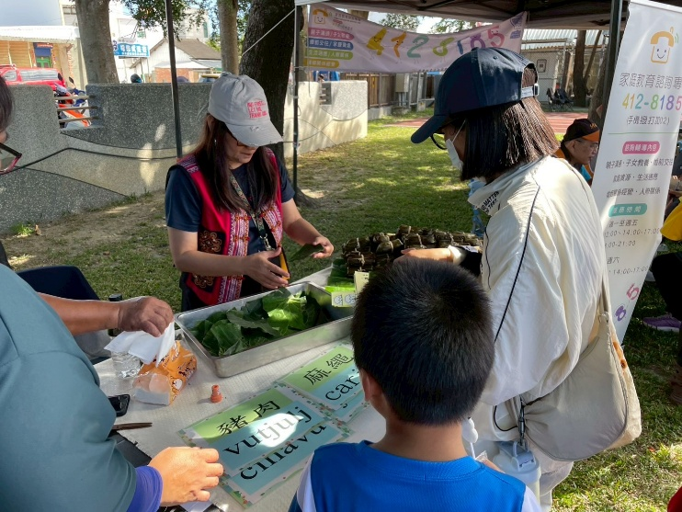 | 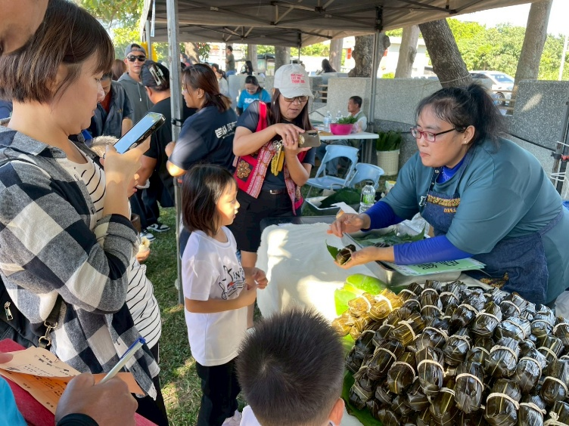
說明：關主準備小米粽的食材原型，讓學生能  認識食材的用途，學習飲食文化內涵。 | 說明：學生與家長向關主學習小米粽的食材族  語，並能說出來。
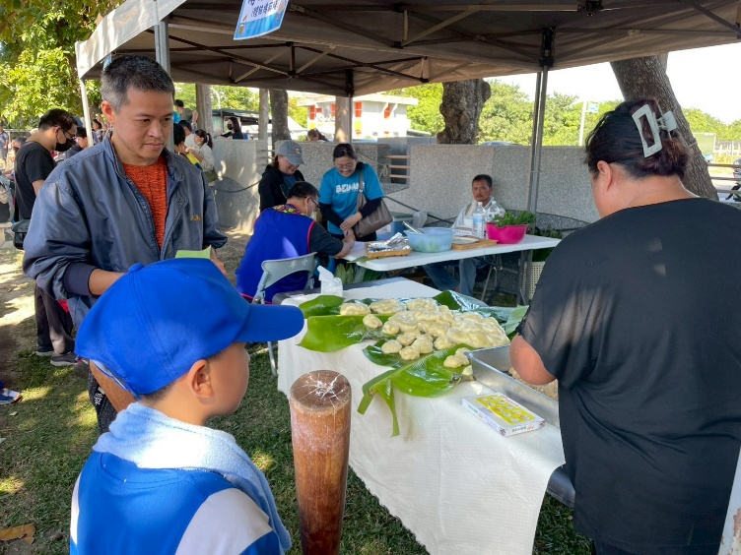 | 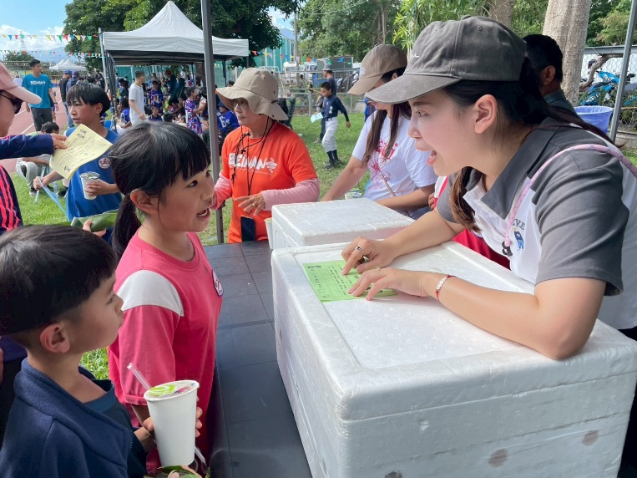
說明：學生與家長共同體驗傳統麻糬的製作方  式，用天然的香蕉葉當食器。 | 說明：跟著老師練習大聲說族語，學生認真又  專注。
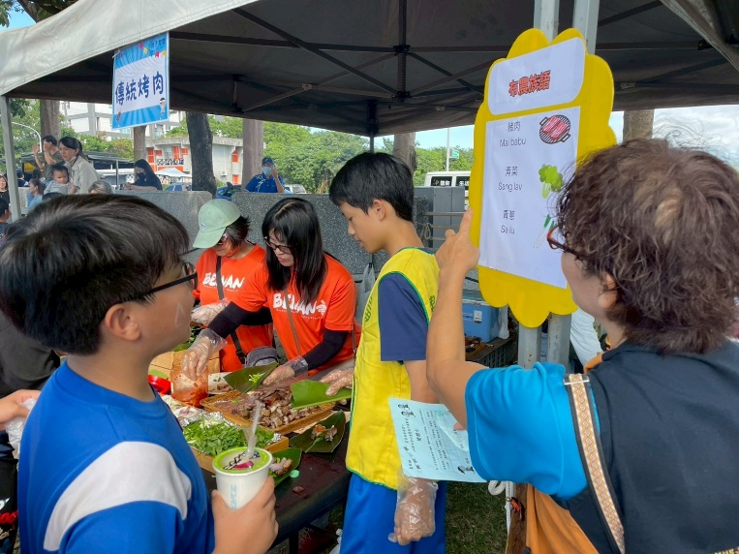 | 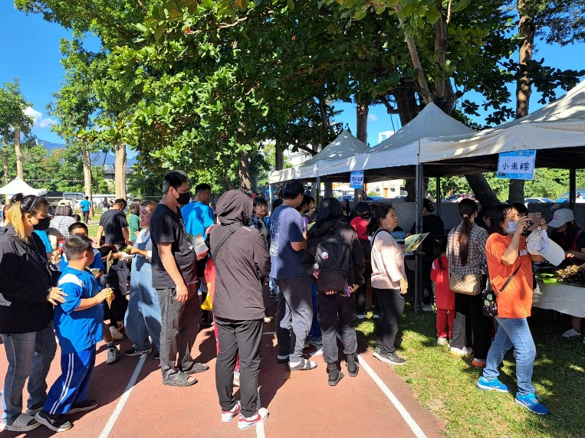
說明：認真學習後的美食吃起來最美味，香噴  噴的烤肉加入了許多新鮮蔬菜，營養滿  分。 | 說明：小朋友和家長踴躍參加飲食文化的學習  課程，促進族群文化交流。

